**MEMNUNİYE**

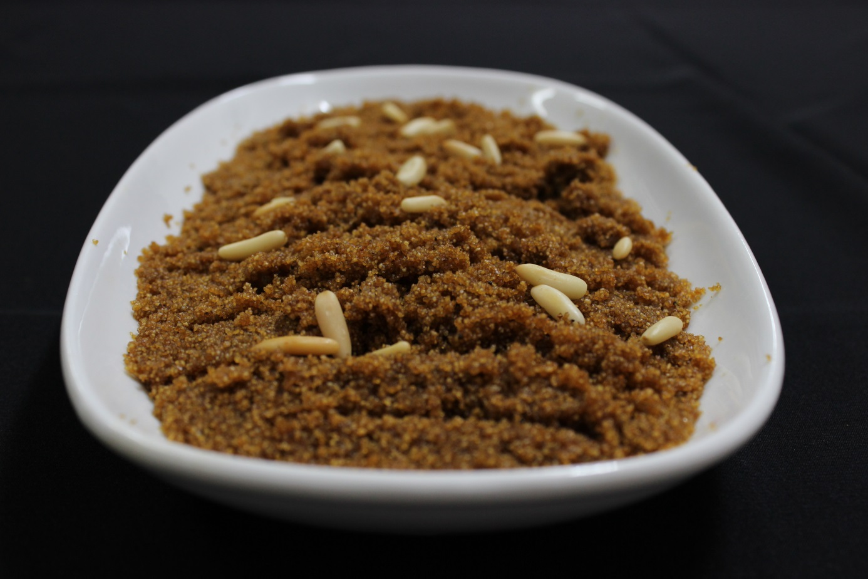

**Kullanılacak Malzemeler**

-2 su bardağı irmik

-3 kaşık tuzsuz tereyağı

**Şerbeti için;**

-1 su bardağı pekmez ya da bal

-2 su bardağı su

**İşlem Basamakları**

-Tereyağını tencere koyun erimeye başlayınca irmiği ilave edip ağır ağı kavurun.

-İrmik kavrulurken pekmez ya da ballı suyu karıştırıp şerbeti hazırlayın.(şerbeti su ve balı karıştırarak ocak üzerinde pişirerek yapın).

-İrmik kavrulduğunda şerbeti ilave edin, 10 dakika daha kaynatıp altını kapatın. Tencerenin kapağını kapatıp, 20 dakika dinlendirip servis edin.